基于稳态视觉诱发电位的注意功能障碍闭环神经反馈干预系统
一、研究背景与问题定位
注意力障碍不是单一疾病中的局部症状，而是一类跨诊断、跨年龄段、跨场景的功能问题。ADHD 是最典型的人群之一。世界 ADHD 联盟共识报告指出，ADHD 约影响 5.9% 的青少年和 2.5% 的成年人^{[1]}；美国 CDC 2022 年调查显示，3-17 岁儿童中约 11.4% 曾被诊断为 ADHD^{[2]}。除 ADHD 外，孤独症谱系障碍儿童常伴随选择性注意、共同注意和抗干扰困难；世界卫生组织近年估计，全球约每 127 人中有 1 人处于孤独症谱系^{[3]}。卒中后注意功能下降同样常见，注意、执行功能和加工速度障碍会影响患者的康复参与、日常活动和重返工作能力^{[4]}。这些人群面对的困难并不只是"容易走神"，而是学习、社交、康复和生活自理中的真实功能受限。
现有注意力干预方法各有价值，但仍留下了明显空白。药物治疗对 ADHD 核心症状有效，但并不适合所有用户，且依从性、副作用、长期管理成本和家长接受度都需要被认真考虑。认知行为治疗、作业治疗和传统注意训练强调行为策略，通常需要专业人员持续参与，训练效果容易受到动机、家庭支持和场景迁移能力影响。EEG 神经反馈提供了一条非药物、可闭环的训练路线，但许多方案仍依赖前额叶 beta 功率或 theta/beta 比值作为"专注度"指标。这类指标能够反映一定程度的警觉和认知唤醒，却很难回答一个更具体的问题：用户的注意力此刻到底指向哪个空间目标。
临床训练真正关心的往往正是这个问题。ADHD 儿童在课堂中并不是完全没有注意力，而是容易被窗外声音、同伴动作、屏幕变化等高显著刺激带走；孤独症儿童并不是看不见任务目标，而是常常难以在社会线索、视觉目标和背景干扰之间稳定分配注意；卒中后患者也可能不是不能看，而是在复杂场景中难以持续搜索、忽略无关刺激或在目标移动后及时更新注意位置。换言之，很多注意困难不是"总体激活水平低"，而是"注意资源没有稳定落在正确目标上"。如果训练系统只能给出一个整体分数，就很难刻画这种空间指向性问题。
稳态视觉诱发电位（steady-state visual evoked potential, SSVEP）为这一问题提供了合适的工程入口。当用户注视或注意一个以固定频率闪烁的视觉目标时，枕叶视觉皮层会产生同频率及其谐波成分的稳态脑电响应。Morgan、Hansen 和 Hillyard 早在 1996 年即证明，空间选择性注意能够调制 SSVEP 幅值^{[5]}；Kim 等进一步指出，注意会带来与同步化相关的 response gain^{[6]}。因此，SSVEP 不只是视觉刺激诱发信号，也可作为空间注意分配的读出。不同目标使用不同频率标记后，系统可以估计用户把注意力分给了目标还是干扰项。
SSVEP 的优势在于三个方面。第一，它的频域特征明确，信号锁定在刺激频率及其谐波上，便于在少通道 EEG 条件下提取。第二，它天然具备空间指向性，同一画面中不同空间位置可以使用不同频率进行标记，系统不只知道用户是否"专注"，还可以估计用户是否专注在指定目标上。第三，它适合构成实时闭环。已有研究表明，SSVEP 功率动态可以作为注意状态的实时读出，并与行为表现相关^{[10]}；也有研究将 SSVEP 神经反馈用于注意偏向训练的概念验证^{[11]}。这些工作为本项目提供了科学基础。
本项目选择 SSVEP 作为核心范式，不是为了覆盖全部注意功能，而是聚焦于"空间选择性注意、持续注视、抗干扰和动态追踪"这几类更适合用 SSVEP 量化和训练的能力。项目定位为注意力训练与评估辅助工具，不替代临床诊断和治疗，而是依托赛题一提供的可穿戴脑电头环和 HybridBCI 科研科创平台，构建一个可穿戴、可演示、可逐步验证的脑机接口应用系统。
本系统的设计顺序是先确定神经科学问题，再生成交互形式。我们希望训练的不是"让某个分数升高"，而是让用户反复练习一件更接近真实困难的事：把注意力稳定地投向正确目标，并在干扰出现时把它留在那里。这个判断决定了后文的标定流程、六级训练任务和无 HUD 场景反馈方式。
二、系统整体设计思路
本项目拟参加赛题一"可穿戴脑机接口应用系统设计与开发"。赛题要求参赛者基于可穿戴脑电头环及 HybridBCI 科研科创平台，利用平台输出的 P300 或 SSVEP 脑机接口指令，自由设计具有创新性的可穿戴脑机接口应用系统。本项目选择 SSVEP 指令作为核心输入，面向注意力训练场景开发闭环交互应用。
系统总体采用"采集—解码—评估—反馈"的闭环架构。脑电头环负责采集 O1、O2 等枕叶相关通道信号；HybridBCI 平台负责输出 SSVEP 指令或目标频率识别结果；应用层将该结果转换为注意力指标，例如目标频率响应强度、目标/干扰竞争指数、持续达标时间、分心次数和恢复时间；反馈层再把这些指标映射为视觉、声音和任务难度变化。系统不直接把脑电结果显示为分数，而是让用户通过场景变化感知自己的注意状态。
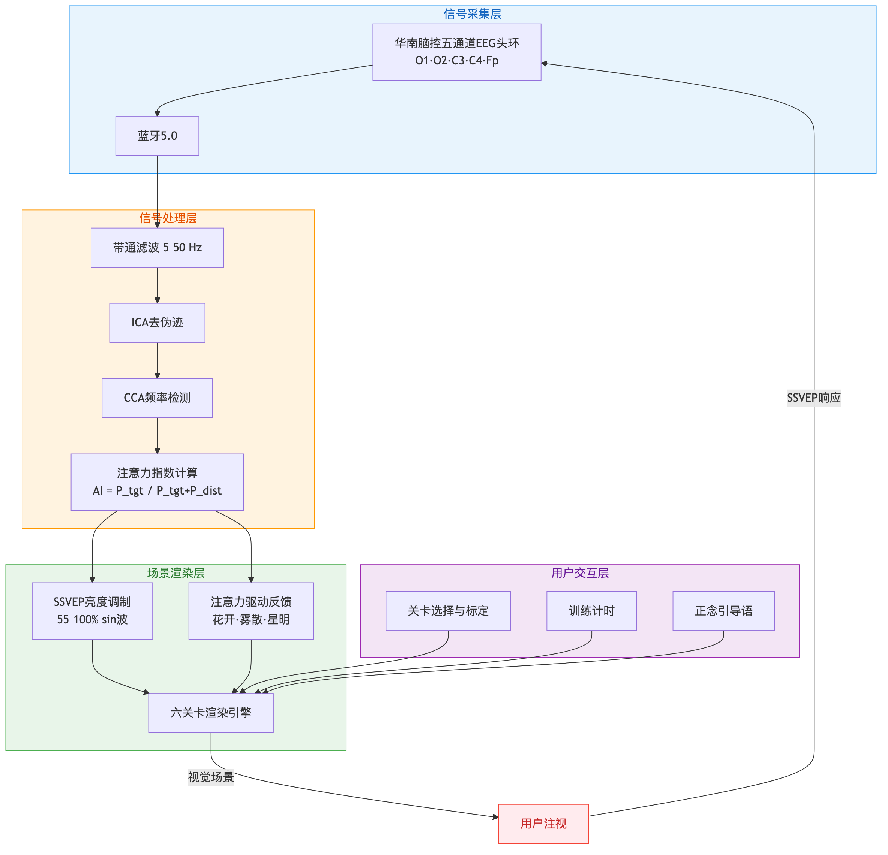
图1：系统总体架构图。系统由脑电采集、SSVEP 指令输出、注意指标计算和场景反馈四部分组成，形成"采集—解码—评估—反馈"的闭环。
这一架构有两个设计重点。第一，系统优先使用赛题允许调用的 SSVEP 指令输出，不自行实现底层解码算法。这样可以降低设备接入风险，把开发重点放在应用创新、任务设计和用户体验上。第二，系统在应用层保留进一步扩展的空间。即使初期只接入平台输出的目标识别结果，也可以逐步加入目标/干扰竞争指数、时序稳定性、分心恢复时间等训练指标，为后续评估和临床合作留下接口。
从用户流程看，系统由四个连续环节组成。第一步是设备连接与信号检查，确认头环连接、通道接触和枕叶信号质量；第二步是短时标定，确认当次训练中目标频率能够稳定诱发 SSVEP 响应；第三步是进入训练关卡，系统根据平台输出实时更新场景状态；第四步是训练后报告，汇总本次训练的有效专注时长、竞争指数、分心恢复时间和主观疲劳评分。这一流程避免了"戴上设备直接开始游戏"的粗糙体验，也让评委能够看到完整的脑机接口应用链路。
从系统边界看，本项目不是成单纯的游戏。它更准确的定位是：基于可穿戴脑电和 SSVEP 指令输出的注意力训练应用原型。这个定位决定了系统必须同时满足三类要求：脑机接口链路要能闭环，训练任务要有认知功能依据，交互反馈要能被普通用户理解和长期接受。
2.1 硬件基础
硬件部分使用赛方提供设备，不另行设计脑电采集硬件。据资料显示，头环包含 O1、O2、C3、C4 及前额参考/接触电极。其中 O1、O2 位于枕叶区，适合采集视觉皮层相关 SSVEP 信号；C3、C4 可作为后续多模态或辅助脑电特征扩展通道。设备通过蓝牙 5.0 与上位机连接，官方说明书给出的续航约 8 小时，裸机重量约 85g，具备可穿戴和现场演示可行性。
O1、O2、C3、C4 为氯化银电极，需要配合电极膏并确保穿过头发接触头皮；前额水凝胶电极用于参考与稳定接触。由于 SSVEP 训练对枕叶信号质量敏感，系统需要在训练前设置标定和信号检查流程。标定页面需要提示佩戴位置、电极接触、蓝牙连接、O1/O2 通道质量和当次训练可用性。这样可以避免因佩戴不良、头发阻隔、电极接触不充分导致误判。
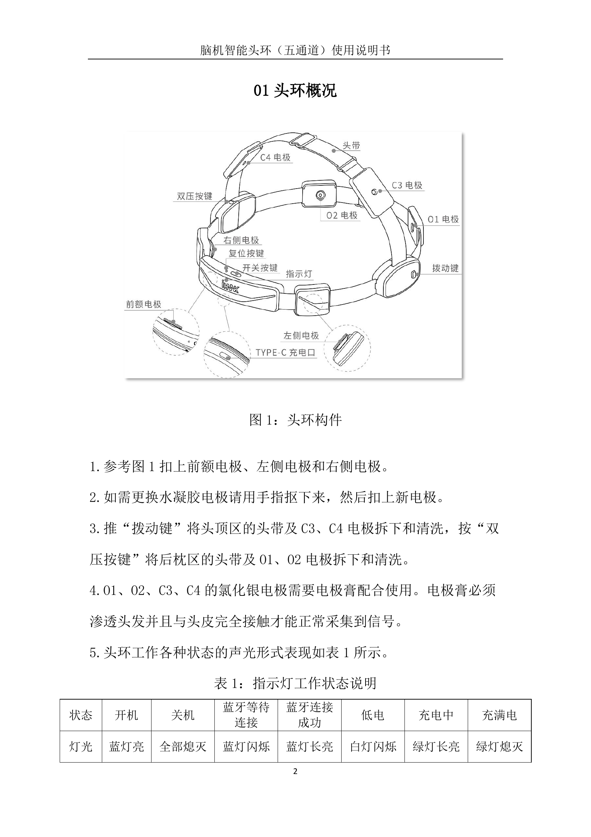
图2：可穿戴脑电头环资料。图中硬件说明支持本项目使用 O1/O2 枕叶通道采集信号。
标定流程拟包含三项检查。第一是连接检查，确认系统能够稳定接收平台输出，避免训练中断。第二是通道检查，提示用户调整头环、电极膏和佩戴位置，直到 O1/O2 相关信号达到可用状态。第三是任务频率检查，短暂呈现目标刺激并读取平台 SSVEP 识别结果，判断当次训练是否适合进入正式关卡。如果检查失败，系统给出可操作的调整建议，例如重新压实枕叶电极、补充电极膏、降低环境光干扰或缩短训练时长。
这种设计有两个实际意义。其一，它把硬件佩戴问题前置，减少训练阶段的误反馈。其二，它将脑机接口系统中常被隐藏的校准环节转化为用户可以理解的流程，使系统更适合现场展示和后续家庭使用。对于可穿戴 BCI 应用而言，易用性不只体现在设备轻便，也体现在系统能否帮助非专业用户完成基本的信号准备。
2.2 信号处理与注意指标
本项目初期拟调用 HybridBCI 平台现有 SSVEP 模块输出。应用层主要完成三个层面的指标转换。
第一是目标识别层。系统判断用户当前是否成功锁定指定 SSVEP 目标，用于完成最基本的训练反馈。例如第一关只有一个主要目标频率源，系统只需要判断用户是否稳定注视该目标，并将结果映射为花瓣绽放、水面清晰、光晕稳定等反馈。
第二是竞争指数层。对于含有目标与干扰的任务，系统将目标响应与干扰响应进行比较，形成竞争指数：目标响应 /（目标响应 + 干扰响应）。这一指标比单纯"触发成功/失败"更贴近注意训练本身，因为它描述的是注意资源在目标和干扰之间的分配。若目标响应稳定高于干扰响应，说明用户能够在复杂环境中维持选择性注意；若干扰响应上升，则说明用户可能被高显著刺激吸引。
第三是训练过程层。系统记录有效专注时长、连续达标时间、分心次数、分心后的恢复时间、不同关卡下的稳定性和主观疲劳评分。它们不直接作为医学诊断指标，但可以作为训练过程管理和后续研究评估的依据。比如，同一用户在第一关表现稳定而第六关波动明显，说明其基础持续注意尚可，但高负荷抗干扰能力仍需要训练；如果经过多次训练后恢复时间缩短，则可能提示其错误恢复能力改善。
在应用实现中，注意指标不以生硬数字直接暴露给用户，而会经过平滑和状态映射。短时波动先通过滑动窗口平滑，避免场景因瞬时噪声频繁跳变；随后系统将指标划分为"稳定专注、轻度波动、明显偏离"三个状态。稳定专注时，目标光源更稳定、场景更清晰、声音更通透；轻度波动时，系统保持柔和提示，帮助用户恢复；明显偏离时，目标区域会增强引导，但不会出现强惩罚或刺耳反馈。这样做是为了避免用户把训练理解成"失败/成功"的二元游戏，而是形成可恢复、可调节的注意练习。
系统还需要处理眼动和注视策略问题。SSVEP 训练天然与视觉注视相关，但本项目关注的是注意资源在目标和干扰之间的分配，而不是训练用户机械盯住屏幕。因此任务设计中会限制刺激面积和强度，减少"越亮越好"的诱导；在含干扰关卡中，目标和干扰需要同时具备一定吸引力，使系统真正考察选择和抑制，而不是简单判断用户是否看见最大刺激。后续若接入眼动或摄像头信息，也可以进一步区分"眼睛看向目标"和"注意保持在目标"之间的关系。
2.3 任务设计：从基础持续注意到抗干扰控制
六级任务不是视觉主题的横向扩展，而是认知负荷的纵向递进。第一、二关先让用户在低干扰条件下形成稳定 SSVEP 响应，解决"能否维持"的问题；第三、四关加入空间候选和同场干扰，解决"能否选对并抑制错误目标"的问题；第五、六关再加入运动目标和突发高显著刺激，解决"在复杂环境中能否恢复和保持"的问题。这一路径对应临床训练中常见的梯度：先建立基础持续性注意，再训练选择和转移，最后进入抗干扰与动态控制。
临床/认知训练阶段 | 界面关卡名称 | 主要训练能力 | SSVEP 设计
基础持续性注意训练 | 涟漪绽放 | 单目标持续注视、注意保持 | 单一目标频率，低干扰
视觉耐力与稳定跟随训练 | 萤火引路 | 小目标稳定跟随、视觉疲劳适应 | 多个同频小目标，局部闪烁
空间搜索与转移性注意训练 | 星图寻迹 | 在多个空间候选中按任务线索转移注意 | 目标频率与背景干扰频率并存
选择性注意与抑制控制训练 | 真假萤火 | 抑制高显著干扰，维持目标选择 | 目标/干扰竞争指数
动态目标追踪训练 | 飞燕破云 | 移动目标追踪、错误恢复 | 移动目标加瞬态干扰
高负荷抗干扰保持训练 | 流星试炼 | 强干扰下的目标保持和冲动抑制 | 高负荷抗干扰任务
第一关"涟漪绽放"承担基线建立功能。画面中只有一个主要 SSVEP 目标，用户需要在较低干扰条件下持续注视。系统通过目标光晕稳定性、水面清晰度和花瓣绽放程度反馈注意状态。这一关不追求复杂性，它用于验证用户是否能在当日佩戴和标定条件下形成稳定 SSVEP 响应。
第二关"萤火引路"将单一大目标拆分为多个同频小目标，训练视觉耐力和稳定跟随。它不再依赖特别显眼的中心刺激，而是让用户在更细小、更自然的发光元素上维持注意。这个设计更接近真实场景中对局部线索的持续跟随，也有助于观察不同用户对小面积 SSVEP 刺激的耐受程度。
第三关"星图寻迹"加入空间搜索和转移性注意。用户需要在多个候选星点中按照任务线索找到目标。此时系统不再只考察注视能否维持，而是考察注意能否按任务要求从一个空间位置转移到另一个空间位置。SSVEP 的频率标签机制在这一关尤其有价值，因为它可以帮助区分用户是跟随目标，还是被背景干扰吸引。
第四关"真假萤火"重点训练选择性注意和抑制控制。目标与干扰同时存在，且干扰不能设计得过于弱，否则用户只是在追随最亮的目标，而不是训练"拒绝错误目标"的能力。该关对应 ADHD、卒中后视觉搜索和高干扰环境专注训练中最核心的一类问题：在显著刺激不断入侵时，个体是否能够把注意资源留给正确目标。
第五关"飞燕破云"开始引入动态目标。目标不再静止，用户需要持续追踪移动目标并在短暂丢失后恢复。该关涉及平滑追踪、动态更新和错误恢复。对于许多真实任务，例如阅读时换行、课堂上跟随教师板书、康复训练中追踪移动提示，注意力并不是固定在一个点上，而是需要持续更新。
第六关"流星试炼"是高负荷抗干扰任务。系统保留一个目标频率源，同时加入流星、极光等高显著干扰，考察用户能否在突发刺激中维持目标注意。它和第一关形成对照：第一关证明基础持续注意是否可建立，第六关证明用户能否在接近真实复杂环境的条件下保持任务目标。
六关之间还设置动态难度调节。系统不会让所有用户面对同一强度的刺激和干扰。若用户在某关连续保持较高目标响应，系统会轻微降低目标显著性或增加干扰密度，使训练保持挑战；若用户持续无法达标，系统会提高目标可见性、降低干扰强度或缩短单轮训练时长。动态调节的目标不是追求"难"，而是把训练维持在用户能够努力但不至于挫败的区间。对于儿童和康复人群，这一点直接关系到依从性。
训练结束后，系统不只给出分数，而是给出可解释的过程反馈。例如：本次训练在哪些关卡中持续时间最长，分心后平均多久恢复，目标/干扰竞争指数在哪个阶段下降，用户主观疲劳是否升高。这些信息可以帮助用户理解自己的训练状态，也可以帮助研究者和治疗师判断下一次训练应提高难度、降低刺激强度，还是回到基础持续性注意训练。
2.4 交互与界面设计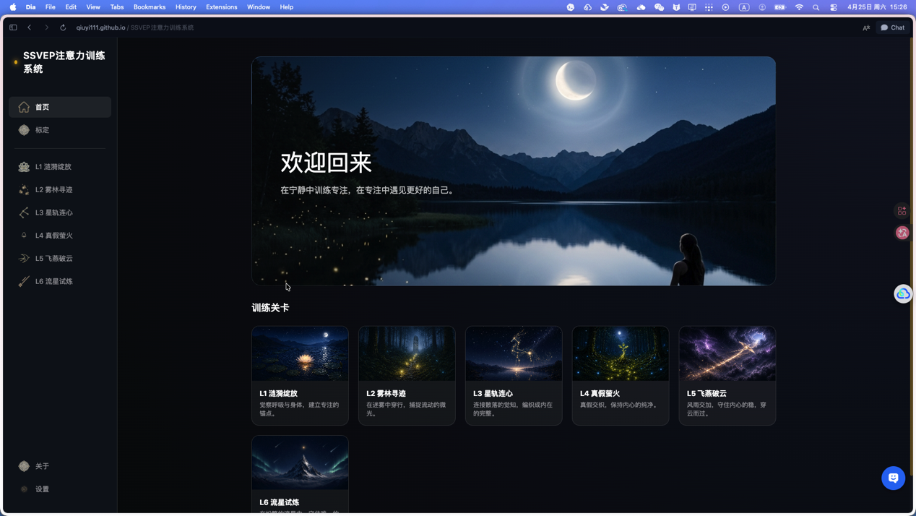
Figure 1系统截图
本项目目前已制作基本的演示demo网站：https://qiuyi111.github.io/ssvep/
界面原则是"训练中少界面，训练前后给信息"。训练前界面用于连接设备、完成标定、选择关卡和训练时长；训练中尽量不出现数值、得分和复杂按钮，只保留必要的暂停/退出；训练后展示平均竞争指数、有效专注时长、分心恢复时间、抗干扰表现和疲劳提示。
本系统不把分数条、能量柱作为主要反馈，而是把 SSVEP 目标嵌入自然场景中的局部发光元素，例如花蕊、萤火、星点、水面高光和飞行光点。这里的美学不是外层包装，而是刺激设计和依从性设计的一部分。若刺激裸露成频闪块，系统更容易调试，却更难长期训练；将刺激安放在自然语义中，反而迫使系统更严格地处理刺激面积、亮度调制、颜色分层和反馈节奏。
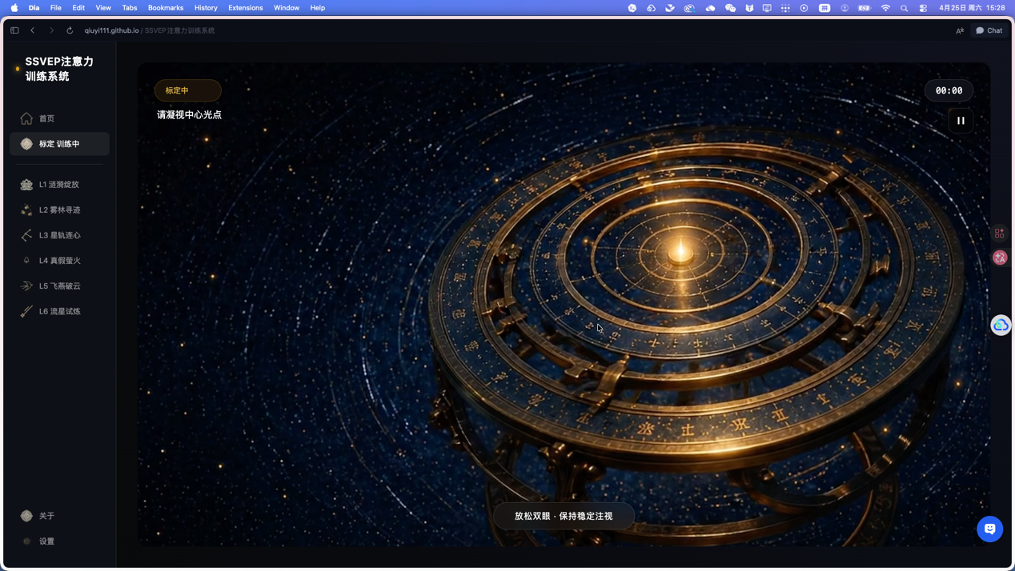
Figure 2标定关卡设计

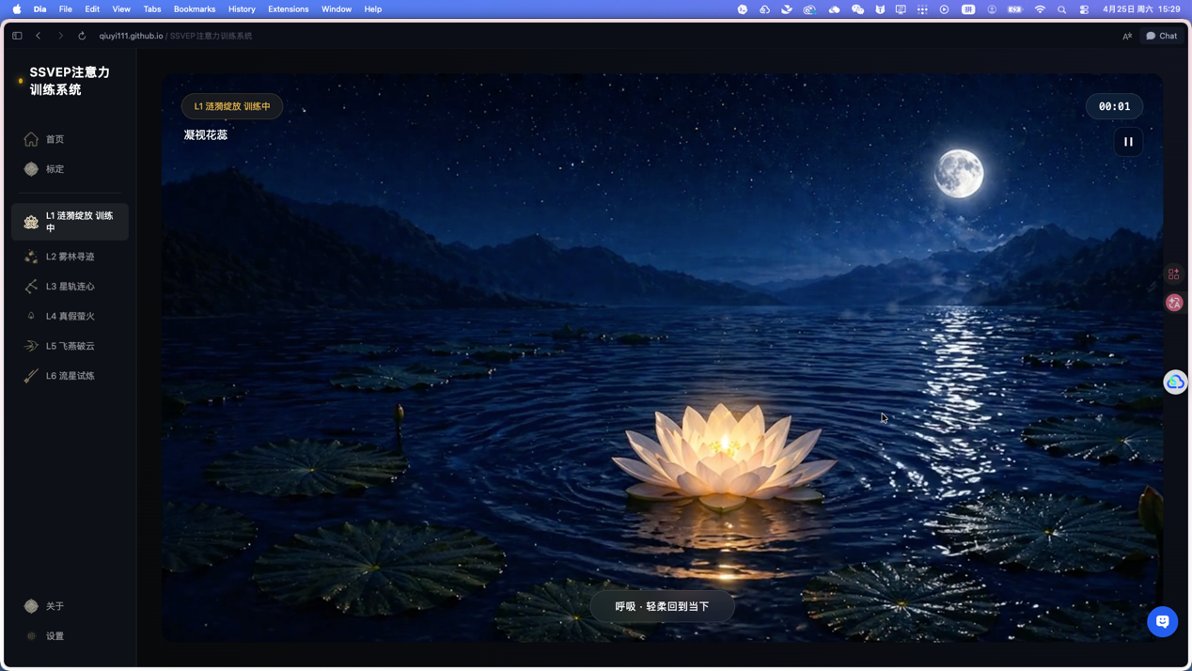
Figure 3第一关
训练中的反馈分为视觉、听觉和节奏三类。视觉反馈承担主要信息表达：目标稳定时，场景中的雾气消散、光源稳定、目标相关物体生长或连线完成；注意偏离时，场景不会突然失败，而是逐渐变暗或降低清晰度。听觉反馈承担辅助引导：专注状态下环境声更通透，偏离状态下声音变得更轻、更远，提示用户重新回到目标。节奏反馈承担训练结构：每轮训练有明确开始、维持和结束阶段，避免用户在长时间连续注视中快速疲劳。
界面层还需要考虑不同用户的理解成本。对于儿童用户，文字说明应尽量短，训练目标通过场景和图形表达；对于治疗师或评委，训练后报告需要给出更明确的指标解释；对于普通使用者，系统要避免过度医疗化措辞，减少"我正在被检测"的压力。也因此，系统采用"训练中少界面，训练后给报告"的方式，把认知负担从训练过程转移到训练结束后。

2.5 主要创新点
第一，系统把 SSVEP 从"脑机控制指令"扩展为"空间注意训练指标"。赛题一鼓励基于 SSVEP 指令输出设计创新应用。本项目把目标频率与干扰频率的竞争关系转化为注意力训练反馈，形成面向真实临床问题的应用场景。
第二，任务设计围绕注意功能分层。六个关卡分别对应持续性注意、选择性注意、转移性注意、抑制控制、动态追踪和高负荷抗干扰控制，便于后续用行为量表或认知任务评估训练效果。
第三，反馈机制采用自然场景语义掩蔽。SSVEP 需要周期性视觉刺激，但裸露的频闪块会增加疲劳和排斥感。本项目将刺激限制在局部小面积发光元素中，并用透明度正弦调制、低对比度和场景化反馈降低突兀感。这一设计同时服务于用户体验、刺激舒适性和长期训练可接受性。
第四，系统保留临床验证接口。训练记录不只保存是否成功触发指令，还保存竞争指数、达标时长、分心次数和恢复时间。后续可与 ADHD-RS、Conners 量表、CPT、Stroop、Trail Making Test 或卒中注意评估任务进行前后测对照。
三、系统实现路径与可行性
项目技术路线分为三个阶段。
图4：系统实现路径。方案优先使用赛方平台现有 SSVEP 指令输出，降低接入风险，再逐步扩展目标/干扰竞争指数和训练记录。
第一阶段为视觉任务与交互原型验证。本阶段已经完成基础场景、六级任务和注意力反馈逻辑的设计。该阶段的目标是证明 SSVEP 刺激可以被自然地嵌入训练场景中，且任务梯度可以从低干扰持续注视逐步过渡到高负荷抗干扰控制。该阶段还用于确定界面框架、训练流程、数据记录字段和演示路径。
第二阶段为赛方设备接入与闭环演示。系统将使用 HNNK 头环完成佩戴、蓝牙连接和信号质量检查，通过 HybridBCI 平台调用 SSVEP 模块，获取目标选择或频率识别结果。应用层将这些结果映射为训练状态，驱动画面中的目标亮度、场景清晰度、环境声音和关卡进度。
第三阶段为评估和优化。系统将进行健康志愿者小样本测试，重点验证四项指标：SSVEP 指令触发稳定性、训练反馈延迟、用户视觉疲劳评分、不同关卡的难度梯度是否合理。若时间允许，再加入目标/干扰双频竞争任务，比较有反馈和无反馈条件下的持续注视时间、分心恢复时间和任务正确率。
阶段性技术指标如下：
指标 | 阶段性目标 | 说明
设备连接成功率 | 常规演示环境下稳定连接 | 蓝牙连接、设备识别、通道读取流程可重复
训练反馈延迟 | 尽量控制在 500 ms 内 | 从平台输出到场景反馈变化的应用层延迟
单次训练时长 | 5-20 分钟可配置 | 适配演示、短训和后续训练研究
关卡完整性 | 六个训练关卡均可演示 | 每关有明确训练目标和反馈机制
视觉舒适度 | 训练后主观疲劳评分可记录 | 关注闪烁疲劳和长期可接受性
数据记录 | 保存训练时间、关卡、触发结果和注意指标 | 支持后续评估和迭代
可行性来自三个方面。硬件层面，赛方设备提供五通道 EEG 采集，O1/O2 枕叶通道适合 SSVEP 信号采集；平台层面，HybridBCI 已支持 SSVEP 指令输出，降低了底层解码开发风险；应用层面，本项目已有完整的任务设计和场景反馈框架，能够把平台输出转化为用户可感知的训练反馈。
项目难点主要在于个体化标定、视觉疲劳控制和反馈延迟优化，这些问题将在标定流程、低面积刺激、训练时长限制和小样本测试中逐步处理。
四、预期应用场景与价值
第一类场景是 ADHD 和注意困难儿童的辅助训练。系统可作为临床、学校心理辅导或家庭训练中的数字化工具，重点训练在干扰存在时保持目标注意的能力。它不替代诊断和治疗，但可以为训练过程提供更客观的脑电反馈。对于儿童用户，传统仪表盘式神经反馈容易造成"被测量"和"被纠正"的感受，本系统通过自然场景反馈降低对抗感，使训练更接近可持续的日常练习。
第二类场景是卒中和脑损伤后的注意康复。部分患者运动功能恢复后仍存在注意搜索、视觉忽略或抗干扰困难。SSVEP 训练可设计为空间搜索和目标保持任务，帮助治疗师观察患者在左右空间、动态目标和干扰条件下的表现。系统记录的分心恢复时间、目标保持时间和空间搜索表现，可作为训练过程数据，为治疗师调整训练难度提供参考。
第三类场景是普通人群的注意健康维护。对学生、科研人员和高压工作者而言，系统可以作为短时专注训练和正念辅助工具。相比单纯冥想应用，本系统多了一层脑电闭环；相比传统神经反馈仪表盘，它更少打断用户的训练体验。该场景强调的是注意健康维护，而不是临床治疗。
第四类场景是脑机接口教育展示。赛题强调可穿戴 BCI 应用创新，本系统能够把"脑电采集—SSVEP 识别—实时反馈—应用场景"完整展示给评委和观众。与简单的菜单选择或设备控制相比，注意力训练场景更容易解释 SSVEP 的科学意义，也更能体现可穿戴脑机接口从实验室走向真实应用的价值。
五、软硬件说明
类型 | 名称 | 来源 | 用途
EEG 设备 | 可穿戴脑电头环 | 赛方提供 | 采集 O1/O2 等通道 EEG
BCI 平台 | HybridBCI 科研科创平台 | 赛方提供 | 输出 SSVEP/P300 指令，提供统一通信接口
终端设备 | 笔记本电脑 | 参赛队自备 | 运行训练系统和展示界面
显示设备 | 60 Hz 及以上显示器 | 参赛队自备 | 呈现 SSVEP 视觉刺激
软件系统 | 训练交互应用与本地记录模块 | 自研 | 场景渲染、训练逻辑、数据保存与报告展示

软件系统由四个模块组成。
第一是设备接入模块，负责连接 HybridBCI 平台并接收 SSVEP 指令输出。第二是训练状态模块，负责关卡流程、训练计时、目标/干扰状态和难度调节。第三是反馈渲染模块，负责将注意指标映射为视觉和声音变化。第四是数据记录模块，负责保存每次训练的关卡、时长、触发结果、注意指标和主观疲劳评分。
数据记录遵循最小必要原则。方案审查和演示阶段只保存训练过程所需数据，不采集与训练无关的个人隐私。若后续进入真实临床或校园训练场景，应另行完成伦理审批、知情同意和数据安全设计。
七、总结与讨论
本项目的关键思考是：注意力训练不应只测"专注强不强"，还应尽量测"注意力是否稳定落在正确目标上"。SSVEP 的频率标签机制为这个问题提供了合适的工程入口。依托赛题一的五通道头环和 HybridBCI 平台，本系统可以在少通道、可穿戴条件下完成空间注意训练闭环，并通过场景化反馈改善长期训练的可接受性。
项目的创新性在于把 SSVEP 的空间注意机制转化为一套可训练、可记录、可解释的任务体系。六级任务从基础持续性注意逐步过渡到高负荷抗干扰控制；标定流程保证脑机接口的基本可信度；自然场景反馈降低了传统神经反馈界面的额外认知负荷；训练记录为后续临床合作和小样本研究留下数据接口。
项目仍有边界。SSVEP 主要适用于视觉空间注意训练，不能覆盖所有注意功能；系统需要控制闪烁频率、亮度、面积和训练时长，避免视觉疲劳；当前阶段是应用系统设计与原型开发，临床有效性仍需后续伦理审批、小样本试验和对照研究验证。基于这一边界，本项目更适合作为面向注意力训练的可穿戴 BCI 应用原型，为后续实物开发和临床合作留下清晰路径。
参考文献
^{[1]} Faraone S V, Banaschewski T, Coghill D, et al. The World Federation of ADHD International Consensus Statement: 208 Evidence-based Conclusions about the Disorder. Neuroscience & Biobehavioral Reviews, 2021, 128: 789-818.
^{[2]} Centers for Disease Control and Prevention. Data and Statistics on ADHD. 2024. https://www.cdc.gov/adhd/data/index.html
^{[3]} World Health Organization. Autism fact sheet. 2025. https://www.who.int/news-room/fact-sheets/detail/autism-spectrum-disorders
^{[4]} Gillespie D C, Bowen A, Chung C S, Cockburn J, Knapp P, Pollock A. Rehabilitation for post-stroke cognitive impairment: an overview of recommendations arising from systematic reviews of current evidence. Clinical Rehabilitation, 2015, 29(2): 120-128.
^{[5]} Morgan S T, Hansen J C, Hillyard S A. Selective attention to stimulus location modulates the steady-state visual evoked potential. Proceedings of the National Academy of Sciences, 1996, 93(10): 4770-4774.
^{[6]} Kim Y J, Grabowecky M, Paller K A, Muthu K, Suzuki S. Attention induces synchronization-based response gain in steady-state visual evoked potentials. Nature Neuroscience, 2007, 10: 117-125.
^{[7]} Norcia A M, Appelbaum L G, Ales J M, Cottereau B R, Rossion B. The steady-state visual evoked potential in vision research: A review. Journal of Vision, 2015, 15(6): 4.
^{[8]} Vialatte F B, Maurice M, Dauwels J, Cichocki A. Steady-state visually evoked potentials: focus on essential paradigms and future perspectives. Progress in Neurobiology, 2010, 90(4): 418-438.
^{[9]} Lin Z, Zhang C, Wu W, Gao X. Frequency recognition based on canonical correlation analysis for SSVEP-based BCIs. IEEE Transactions on Biomedical Engineering, 2006, 53(12): 2610-2614.
^{[10]} Chinchani A M, Paliwal S, Ganesh S, et al. Tracking momentary fluctuations in human attention with a cognitive brain-machine interface. Communications Biology, 2022, 5: 1346.
^{[11]} Huang X, Mak J, Wears A, et al. Using neurofeedback from steady-state visual evoked potentials to target affect-biased attention in augmented reality. 2022 IEEE Engineering in Medicine and Biology Society, 2022: 2314-2318.
^{[12]} Jeunet C, Lotte F, Batail J M, Philip P, Micoulaud-Franchi J A. Neurofeedback therapy for enhancing visual attention: state-of-the-art and challenges. Frontiers in Neuroscience, 2016, 10: 352.

